**Introdução da Unidade**



**Objetivos da Unidade**

Ao longo desta Unidade, você irá:

* descrever os arquivos, suas características, nomeação e estrutura, e distinguir os tipos de arquivos suportados pelos sistemas operacionais;
* apontar a hierarquia e as propriedades dos diretórios e como são realizados o acesso e as operações;
* explicar a implementação de arquivos e diretórios, o gerenciamento de espaço em disco e os requisitos da segurança e da confiabilidade do sistema de arquivos.

**Introdução da Unidade**

Olá estudante, boas-vindas!

Nesta unidade, veremos como os arquivos são usados pelo usuário, suas características, nomeação e estrutura, além de apresentarmos os tipos suportados pelos sistemas operacionais. Estudaremos também como é realizado o acesso, os atributos dos arquivos e as operações realizadas nos mesmo, como se dá a hierarquia de diretórios e como são realizados o acesso e as operações. Por fim, abordaremos a implementação de arquivos e diretórios, o gerenciamento de espaço em disco e como se dá a segurança e a confiabilidade do sistema de arquivos.

Os arquivos armazenam informações em disco e, posteriormente, permitem que essas informações sejam recuperadas. Um sistema de arquivos é um conjunto organizado de arquivos e diretórios. No Windows e no Linux, existe um diretório raiz em que os diretórios e arquivos ficam vinculados.

Por exemplo, dentro do diretório “Computador” do Windows existe uma hierarquia de diretórios vinculados a ele, tais como os diretórios C:, D:, E:, dentre outros que possam existir.

No Linux, o diretório raiz ( / ) contém os seguintes diretórios: /etc (configurações do sistema), /home (arquivos pessoais), /boot (arquivos de inicialização do sistema), entre outros.

Nesse contexto, você é um engenheiro da computação que foi contratado pela empresa XYZ Ltda., que atua no ramo de seguros automotivos e residenciais, com filiais em todo o país, para organizar os dados e implementar o seu sistema de arquivos.

Para isso, é necessário que você tenha domínio de como os arquivos são organizados logicamente, como o sistema operacional facilita a interação do usuário com os arquivos, os tipos de arquivos permitidos, as operações que podem ser realizadas com arquivos e as estruturas de diretórios. A empresa XYZ Ltda. possui os sistemas operacionais Linux e Windows e movimenta um grande volume de dados. Você deve fazer a escolha certa, de acordo com o uso dos sistemas da empresa, para que futuramente não ocorram lentidão ou outros problemas.

Para iniciar a operação, será necessário realizar as seguintes etapas:

1. nomear os arquivos, definir a sua estrutura, apresentar os tipos de arquivos suportados, o acesso aos arquivos deve ser de forma aleatória, definir os atributos e operações a serem realizadas nos arquivos;
2. definir os diretórios para controle dos arquivos, especificar os nomes de caminhos e as operações com os diretórios; e
3. implementar e garantir a segurança do sistema de arquivos.

Como poderão ser definidos os nomes e a estrutura de arquivos para a empresa XYZ Ltda.? Como poderão ser definidas a hierarquia de diretórios e as operações a que cada usuário terá acesso? Como será implementada a segurança de arquivos?

Ao final, você deverá entregar um anteprojeto para a avaliação dos gestores da empresa, apresentando todos os dados obtidos no trabalho realizado. Após o término desta unidade, você terá condições de entender a organização de arquivos e diretórios nos sistemas operacionais, as operações que podem ser realizadas e como podem ser implementados os sistemas de arquivos e diretórios.

Vamos juntos conhecer mais sobre os arquivos e suas propriedades?

**Introdução da aula**



**Qual é o foco da aula?**

Nesta aula, vamos aprender sobre as características, os atributos e a estrutura dos arquivos, os tipos de arquivos suportados pelos sistemas operacionais e as operações realizadas em arquivos.

**Objetivos gerais de aprendizagem**

Ao longo desta aula, você irá:

* descrever os requisitos essenciais para o armazenamento das informações nos dispositivos;
* analisar os tipos de arquivos suportados pelos sistemas operacionais: arquivos regulares, diretórios, arquivos especiais de caracteres e especiais de blocos;
* explicar os sistemas de arquivos no Linux e no Windows.

**Situação-problema**

O sistema de arquivos é a maneira como as informações são armazenadas nos dispositivos (disco rígido, *pen drives*, dentre outros) e os arquivos são a maneira que o sistema operacional permite a leitura e gravação dos dados.

Um arquivo é composto por um nome e por atributos (tamanho do arquivo, código de proteção de acesso, quem é o criador do arquivo, data de criação do arquivo) que são gerenciados pelo sistema operacional. Por exemplo, o arquivo TESTE.TXT, é um arquivo do tipo texto, com o nome TESTE e possui a extensão de .TXT (arquivo de texto).

Relembrando nosso contexto, você é um engenheiro da computação que foi contratado pela empresa XYZ Ltda. do ramo de seguros automotivos.

A empresa relata que tem perdido arquivos importantes, dado que a forma de armazenamento dos mesmos é arcaica, sendo dispostos em caixas em um depósito. Além do risco de degradação por umidade ou outras intempéries, tem-se a dificuldade da busca de documentos específicos, fatores estes que prejudicam as atividades da mesma.

Os arquivos de cadastros de clientes de todas as filiais da empresa XYZ Ltda. estão armazenados em caixas, num depósito na matriz, localizada em São Paulo. As caixas estão separadas por cidades em que a empresa possui filiais e por nomes, como pré-vendas, vendas e boletos.

Por exemplo: Belo Horizonte – Vendas, Rio de Janeiro – Boletos, Salvador – Pré- vendas. Uma parte desse cadastro foi armazenada em CDs-ROM e outra parte em HD.

Desta forma, você foi encarregado de organizar e implementar um sistema de arquivos. Portanto, surgem os seguintes questionamentos:

* quais levantamentos devem ser feitos antes de iniciar os trabalhos com os arquivos da empresa XYZ Ltda.?
* qual sistema de arquivos será implementado nos sistemas operacionais Linux e Windows?
* como serão definidos os nomes, atributos, o acesso e as operações dos arquivos da empresa XYZ Ltda.?
* quais são operações a serem realizadas com os arquivos?

Para exemplificar os conceitos e justificar a implementação do sistema aos executivos da empresa, os gestores solicitaram que utilize os documentos referentes ao “Levantamento de Vendas Mensais”, que contêm informações de todas as vendas realizadas no mês, por setor. Lembre-se que estas informações o auxiliarão na elaboração do anteprojeto de um sistema de proteção de arquivos.

Para que você consiga responder a esses e outros questionamentos sobre os arquivos, nesta aula vamos conhecer mais sobre eles e os conteúdos pertinentes a este tema.

Bons estudos!

**Requisitos essenciais para o armazenamento da informação**



As aplicações armazenam e recuperam informações durante seu processamento, e um processo deve ser capaz de ler e gravar grandes volumes de informações em disco rígido, pen drives, entre outros, além de dividir as informações com outros processos.

Segundo Tanenbaum (2003), existem três requisitos essenciais para o armazenamento da informação a longo prazo:

* deve ser possível armazenar um grande volume de informações (a exemplo dos sistemas bancários, companhias aéreas, entre outros).
* a informação deve sobreviver ao término do processo que a usa (armazenamento em banco de dados).
* múltiplos processos têm que ser capazes de acessar a informação concorrentemente (a informação deve ser independente de qualquer processo).

O sistema operacional organiza e estrutura essas informações por meio de arquivos.

De acordo com Tanenbaum (2003), um arquivo pode ser definido como um mecanismo de abstração, oferecendo meios de armazenamento de dados e permitindo que esses dados sejam lidos posteriormente.

Segundo Machado e Maia (2007), o responsável por gerenciar os arquivos no sistema operacional é o sistema de arquivos, que é a parte visível de um sistema operacional, uma vez que os usuários manipulam constantemente os arquivos. Assim, é importante que o sistema de arquivos possua uma interface amigável e de fácil implementação. Cada sistema operacional possui seu próprio sistema de arquivos.

**Nomeação de arquivos**

Quando um processo cria um arquivo, atribui-se um nome a tal arquivo, e quando o processo é encerrado, o arquivo continua existindo e outros processos tem acesso a ele, buscando-o pelo seu nome (TANENBAUM, 2003). As regras de nomeação de arquivos variam de acordo com o sistema operacional.

Os sistemas operacionais atuais aceitam cadeias de caracteres com entre uma e oito letras como nomes válidos de arquivos. Caracteres especiais e nomes com tamanhos de até 255 caracteres são aceitos em alguns sistemas de arquivos, por exemplo o Unix.

O sistema de arquivos do Unix faz distinção entre letras maiúsculas e minúsculas (case sensitive), já o sistema de arquivos do Windows não faz esta distinção. A identificação do arquivo é composta por duas partes, separadas por um ponto, sendo que a parte após o ponto é denominada extensão do arquivo e identifica o conteúdo do arquivo (MACHADO; MAIA, 2007).

O quadro a seguir apresenta algumas extensões de arquivos.

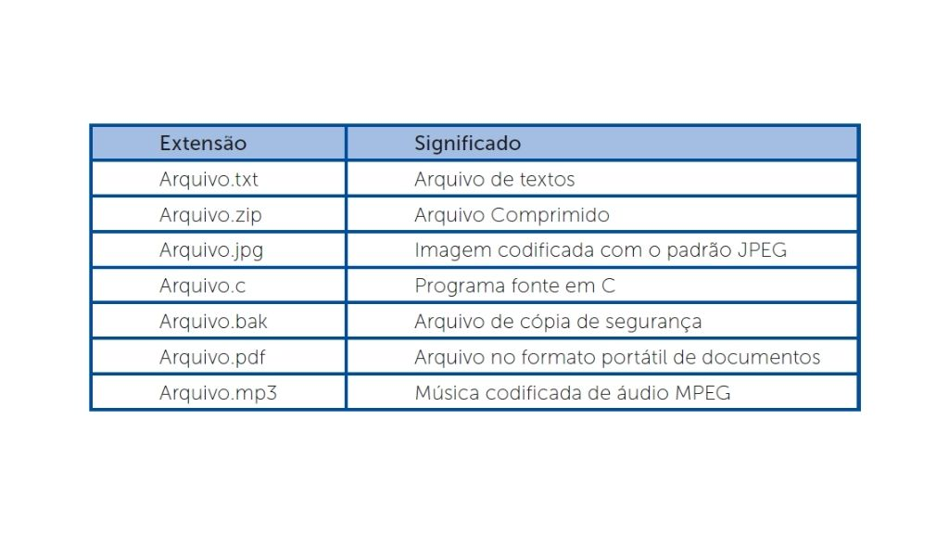Algumas extensões de arquivos. Fonte: adaptado de Tanenbaum (2003, p. 59).

**Estrutura dos arquivos**

Segundo Tanenbaum (2003), os arquivos podem ser estruturados de várias formas, sendo que as três mais comuns são: sequência estruturada de bytes, sequência de registro de comprimento fixo e árvore de registros. A figura apresenta a estrutura dos arquivos.

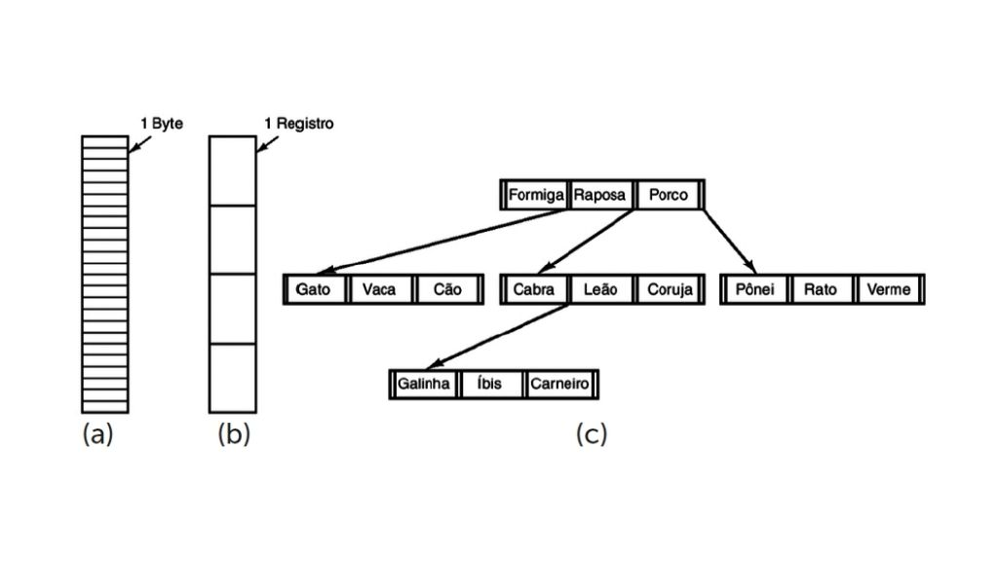Estruturas de arquivos. Fonte: Tanenbaum (2003, p. 288).

* **Sequência estruturada de bytes**: na estrutura da Figura (a), o sistema operacional não sabe qual é o conteúdo do arquivo, e tudo o que ele vê são bytes. A sequência estruturada de bytes oferece flexibilidade, uma vez que os programas de usuário podem dar o nome que quiserem aos seus arquivos e inserir o conteúdo que desejarem.
* **Sequência de registro de comprimento fixo**: na estrutura da figura “Estruturas de arquivos” (b), um arquivo é uma sequência de registros de tamanho fixo, cada um com uma estrutura interna. O objetivo é que a operação de leitura retorne um registro e a operação de escrita sobreponha ou anexe um registro.
* **Árvore de registros**: na estrutura da figura “Estruturas de arquivos” (c), um arquivo é formado por uma árvore de registros, não necessariamente do mesmo tamanho, cada um contendo um campo-chave em uma posição fixa do registro. A árvore é ordenada pelo campo-chave, para que se busque mais rapidamente por uma chave específica. Novos registros podem ser inseridos no arquivo, e é o sistema operacional que decide onde colocá-los. Esse tipo de arquivo é amplamente aplicado em computadores de grande porte, usados ainda para alguns processamentos de dados comerciais.

**Arquivos: tipos, acesso, atributos e operações**



**Tipos de arquivos**

Diferentes tipos de arquivos são suportados pelos sistemas operacionais, tais como arquivos regulares, diretórios, arquivos especiais de caracteres e especiais de blocos.

Tanembaum (2003) afirma que os arquivos regulares contêm informações do usuário, e são classificados em:

* **arquivos ASCII**: são formados por linhas de texto. A grande vantagem dos arquivos ASCII é que eles podem ser mostrados e impressos como são e podem ser editados com qualquer editor de textos, além de facilitar a conexão entre a saída de um programa e a entrada de um outro.
* **arquivos binários**: possuem alguma estrutura interna, conhecida pelos programas que os usam. Os sistemas operacionais devem reconhecer pelo menos um tipo de arquivo: seu próprio arquivo executável.

Os arquivos de diretórios mantêm a estrutura dos sistemas de arquivos. Já os arquivos especiais de caracteres são relacionados à entrada/saída e usados para modelar dispositivos de E/S, como terminais, impressoras e rede. Os arquivos especiais de blocos são usados para modelar discos.

**Acesso aos arquivos**

Os arquivos podem recuperar informações de diferentes formas, de acordo com sua organização. Segundo Machado e Maia (2007), os primeiros sistemas operacionais armazenavam os arquivos em fitas magnéticas e seu acesso era realizado de forma sequencial. No acesso sequencial, os arquivos são lidos sequencialmente, a partir do início do arquivo, sempre na ordem em que os registros foram gravados.

A figura “Acesso sequencial” apresenta um modelo de acesso sequencial. A leitura do arquivo era realizada avançando o ponteiro do arquivo para o próximo registro, e a gravação era realizada sempre no final do arquivo.

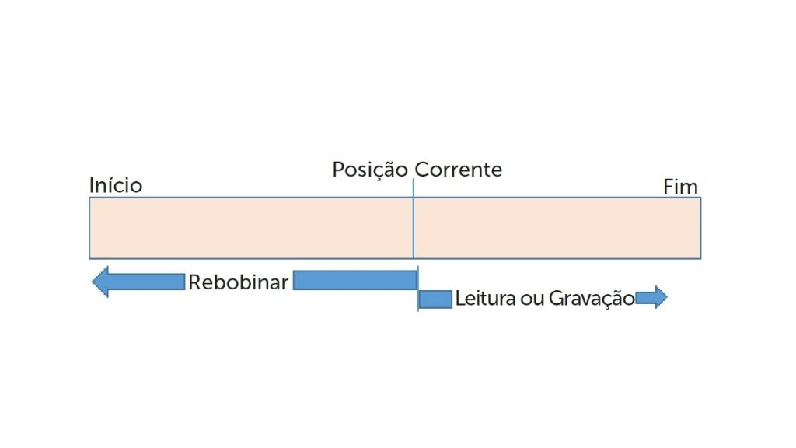Acesso sequencial. Fonte: Galvin et al (2013, p. 431).

Com a criação dos discos magnéticos, surgiu o acesso direto, cuja leitura/gravação é feita na sua posição por meio do número do registro. Não existem restrições em relação à ordem em que os registros são lidos ou gravados, sendo sempre necessário especificar o número do registro.

O acesso direto somente é possível quando os registros do arquivo são de tamanho fixo, sendo que o mesmo pode ser combinado com o acesso sequencial, sendo possível acessar qualquer registro de um arquivo e, assim, acessar os demais.

Um método mais sofisticado é o acesso indexado ou por chave. O arquivo deve possuir uma área de índice em que existam ponteiros para os diversos registros. A aplicação que desejar acessar o registro deverá especificar uma chave para que o sistema pesquise, na área de índice, o ponteiro correspondente, acessando o arquivo diretamente.

**Atributos dos arquivos**

Segundo Machado e Maia (2007), atributos são informações de controle de cada arquivo, que variam de acordo com o sistema de arquivos, mas o tamanho do arquivo, a proteção, a identificação do criador e a data de criação estão presentes em quase todos os sistemas.

Alguns atributos especificados na criação de arquivos não podem ser modificados, como a organização e data/hora da criação. Outros atributos podem ser alterados pelo sistema operacional, como o tamanho e a data/hora do último *backup* realizado. Existem, ainda, atributos que podem ser modificados pelo usuário, como proteção do arquivo, tamanho máximo e senha de acesso.

Observe no quadro alguns atributos dos sistemas de arquivos:

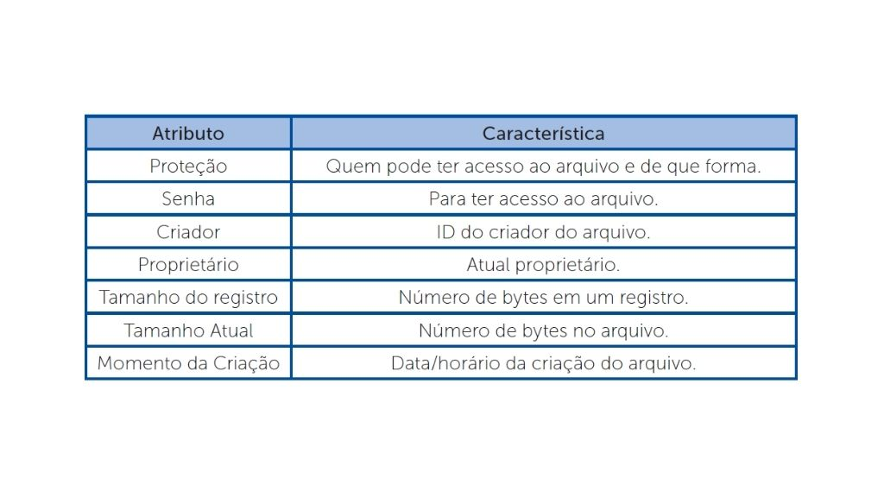Atributos e caraterísticas de arquivos. Fonte: adaptado de Tanenbaum (2003, p. 291).

**🔁 Assimile**

Vimos nesta aula que os atributos são informações de controle de cada arquivo e variam de acordo com o sistema de arquivos. Além dos atributos apresentados nesta aula, temos os seguintes atributos: "somente leitura", que indica que o arquivo não deve ser modificado ou deletado, e o atributo “oculto”, usado quando um arquivo não deve ser visto por todos.

\_\_\_\_\_\_

**➕ Pesquise mais**

Para garantir a segurança dos seus arquivos na nuvem, é necessário seguir alguns passos importantes: criar uma senha forte, não utilizar redes WiFi públicas para acesso aos arquivos, reforçar a autenticação das contas, manter seus programas e aplicativos atualizados e não permitir o *backup* automático dos seus dados.

Para saber mais sobre esse assunto, consulte o artigo **[Saiba como proteger seus arquivos salvos na nuvem](https://www.gazetadopovo.com.br/economia/saiba-como-proteger-seus-arquivos-salvos-na-nuvem-ecz71ltnny743iyd4u3yeas7i/" \t "_blank)**, do autor Rafael Waltrick.

\_\_\_\_\_\_

**Operações com arquivos**

Segundo Tanenbaum (2003), sistemas de arquivos diferentes oferecem operações distintas para armazenar e recuperar informações. As principais operações com arquivos são:

* **create**: cria um arquivo sem dados e define alguns atributos.
* **delete**: deleta um arquivo quando ele não é mais necessário, liberando espaço de memória.
* **open**: um processo deve abrir um arquivo antes de usá-lo, permitindo que o sistema busque e coloque na memória principal os atributos e a lista de endereços do disco, agilizando o acesso as informações.
* **close**: fecha um arquivo e libera espaço na memória.
* **read**: leitura dos dados do arquivo.
* **write**: grava os dados no arquivo.

**Sistemas de Arquivos – Linux e Windows**

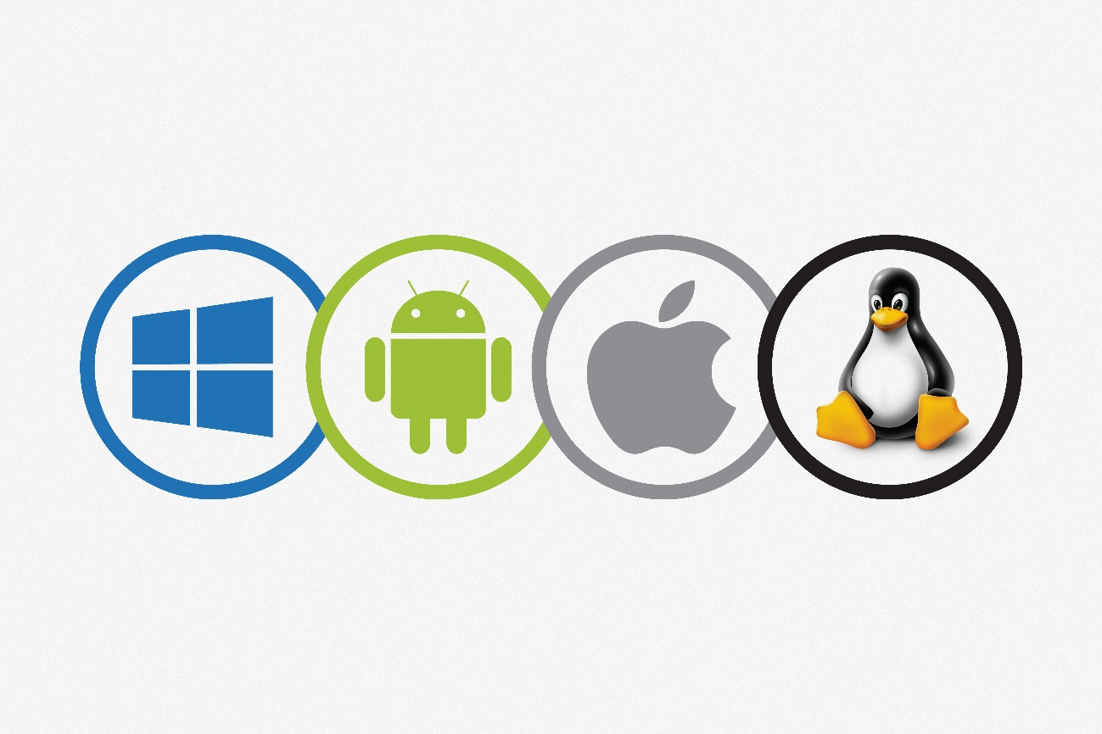

**Linux**

Segundo Machado e Maia (2007), o sistema de arquivos no Linux é baseado numa estrutura de diretórios hierárquica, sendo o diretório raiz (root) representado por uma (/). Os sistemas de arquivos suportados pelas distribuições do Linux são (SILVA, 2018):

* EXT2: Second Extended File System ou EXT2, estava presente nas primeiras versões do Linux, mas era pouco eficiente.
* EXT3: o sistema EXT3 é uma versão do EXT2, e se tornou popular, estável e robusto por possuir um suporte eficiente, conhecido como journaling. Journaling é um recurso que gerencia a manipulação de arquivos. Journals (ou logs) registram nos discos as alterações realizadas nos arquivos antes de serem gravadas, e, por meio desse log, caso aconteça algum erro, como queda de energia ou o travamento inesperado, as operações podem ser recuperadas.
* EXT4: é a versão mais recente do EXT, apresentando um bom desempenho com a manipulação de arquivos grandes, porém ainda instável.
* ReiserFS: foi criado recentemente, possui suporte journaling e uma boa performance, além de ser suportado pelas versões do Linux.

Os sistemas EXT3 e ReiserFS são os mais utilizados pelas distribuições do Linux. Além destes sistemas existem outros suportados pelo Linux, como SWAP, XFS, entre outros.

\_\_\_\_\_\_

**📝 Exemplificando**

O Linux oferece suporte a vários sistemas de arquivos antigos, como MINIX, MS-DOS e EXT2. Também suporta os novos sistemas de arquivos com registro de mudança, como EXT3, JFS e ReiserFS, além do suporte a sistemas de arquivos criptográficos, como CFS, e a sistemas de arquivos virtuais, como /proc.

\_\_\_\_\_\_

**Windows**

Os sistemas de arquivos do Windows são o FAT16, FAT32 e NTFS. O nome FAT significa *File Alocation Table*.

Segundo Tanenbaum (2003), o FAT16, usado no MS-DOS, utiliza endereços de memória de 16 bits e não suporta discos maiores que 2GB, gerando desperdício de espaço. Já o FAT32 utiliza endereços de memória de 32 bits, mas não reconhece arquivos maiores que 4GB.

O NTFS (*New Technology File System*) é o atual sistema de arquivos do Windows. O NTFS é seguro, possui suporte a discos maiores, além de implementar permissões de acessos aos arquivos. A partir do Windows 8, foi criado o sistema de arquivos ReFS (*Resilient File System*), com o objetivo de verificar e corrigir automaticamente os dados e manipular um grande volume de dados.

**Conclusão**



Agora que você já conheceu como os arquivos são usados pelo usuário, suas características, como se dá a nomeação e a estrutura de arquivos, os tipos de arquivos suportados pelos sistemas operacionais, como é realizado o acesso aos arquivos, os atributos dos arquivos e as operações realizadas em arquivos, vamos voltar ao nosso contexto.

Na empresa XYZ Ltda., os arquivos de cadastros de clientes de todas as filiais estão armazenados em caixas, num depósito na matriz, localizada em São Paulo. Uma parte deste cadastro foi armazenada em CDs-ROM e outra parte em HD.

* Quais levantamentos devem ser feitos antes de iniciar os trabalhos com os arquivos da empresa XYZ Ltda.?
* Qual sistema de arquivos será implementado nos sistemas operacionais Linux e Windows?
* Como serão definidos os nomes, os atributos, o acesso e as operações dos arquivos da empresa XYZ Ltda.?

Antes de definir o sistema de arquivos a ser usado, é necessário fazer um levantamento dos documentos que estão armazenados no depósito, verificando a estrutura destes arquivos. Como os arquivos ficam guardados em caixas, é necessário antes migrar estes dados para um banco de dados que irão gerenciar melhor estas informações. Após isso, é necessário definir o sistema de arquivo a ser utilizado. Na empresa XYZ Ltda. são utilizados os sistemas operacionais Linux e Windows.

Como sistema de arquivos do Windows, podemos usar o padrão adotado atualmente, o NTFS, que é seguro e manipula um grande volume de dados. Para o Linux, muitas distribuições, ao serem instaladas, já trazem o sistema de arquivos instalado.

Na maioria das distribuições, o sistema que vem instalado é o EXT4, que não é a versão atual, é seguro, porém instável, e atenderá bem às necessidades da empresa XYZ Ltda. Como a empresa trabalha por filiais, podemos sugerir que os nomes dos arquivos comecem identificando-as, conforme apresentado no quadro.

Por exemplo, a empresa possui o documento “Levantamento de Vendas Mensais”, que contém informações de todas as vendas realizadas no mês por setor. Esse arquivo pode ser nomeado iniciando pela filial, o nome do setor, o tipo de vendas (diário, semanal, mensal, anual) e o mês/ano do arquivo.

É necessário salientar que o Linux faz diferenciação de letras maiúsculas e minúsculas, e, durante a definição dos nomes, essa questão deve ser levada em consideração.

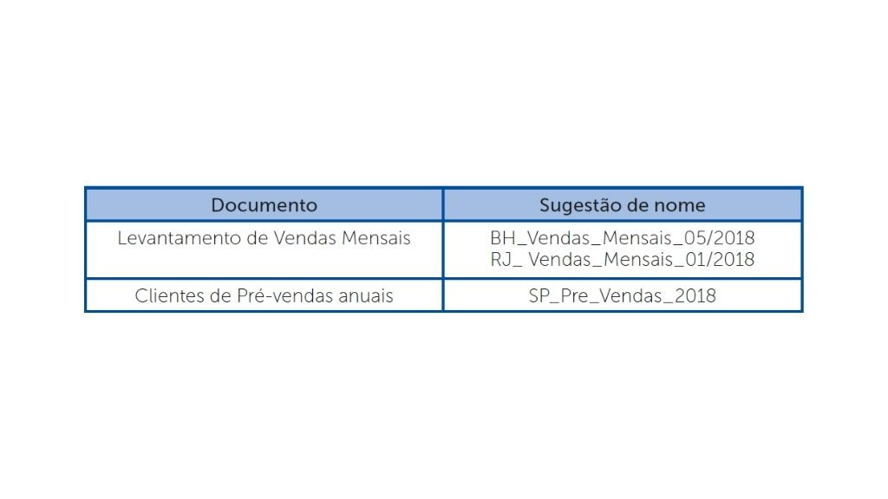Sugestão de nomes de arquivos. Fonte: elaborado pela autora.

Quanto aos atributos, será necessário definir:

* quem terá acesso a sistema - por exemplo, o setor de Pré- vendas tem acesso somente aos arquivos do seu setor. Já o setor de vendas terá acesso aos seus arquivos e aos arquivos do setor de Pré-vendas.
* inserção de senha para acesso a todos os arquivos.
* identificação de quem criou o arquivo.
* tamanho do arquivo.
* data da criação do arquivo.
* data da modificação do arquivo.

O acesso aos arquivos pode ser do tipo indexado, para acessar de forma rápida o registro desejado no arquivo. É necessário definir alguns parâmetros para que as operações sejam realizadas.

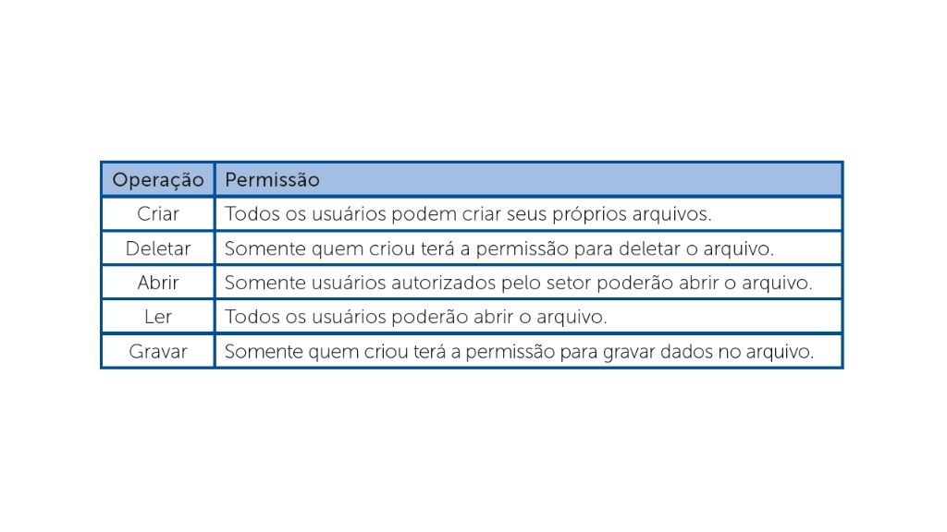Sugestão de operações a serem realizadas. Fonte: elaborado pela autora.